桃園市立大有國民中學110學年度第二學期第二次評量試卷
年 級 | 九 | 考 試  科 目 | 公民 |  |  | 命 題  範 圍 | B1、B2、B3  B4、B5、B6 | 作 答  時 間 | 45分
班 級 |  | 姓 名 |  | 座 號 |  | 分 數

一、選擇題(每題2分)
- 基於倫理及優生學的考量，我國民法規定具有近親關係的血親及姻親間不得結婚。根據上述內容判斷，下列何種組合若登記結婚，其婚姻最可能是有效的？
(A)愛美與哥哥的養子 (B)曉華與伯父的兒子
(C)大明與大嫂的妹妹 (D)英俊與姑姑的女兒
- 過去大家總認為「法不入家門」，但近年來家庭暴力問題逐漸受到重視，因此政府制定家庭暴力防治法，以處理相關問題。下列何者屬於上述法規處理此類問題的作法？
(A)以感化教育處理少年暴力問題
(B)禁止兒童及少年出入不良場所
(C)法院核發保護令保障受害者安全
(D)由法院宣告剝奪不適任父母親權
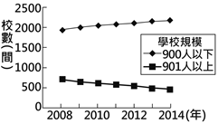
- 附圖顯示2008至2014年臺灣不同規模的國小校數變化，此種變化趨勢與下列哪一臺灣社會現象的關係最密切？
(A)國內的生育率下降 (B)外籍配偶人數增加
(C)國民義務教育延長 (D)隔代教養家庭增加
- 六年八班在開班會討論班長選舉事宜，此時小明卻發言大談俄烏戰爭的事情。請問：假如你是小明的同班同學，你可以向主席提出下列哪一項問題予以制止？
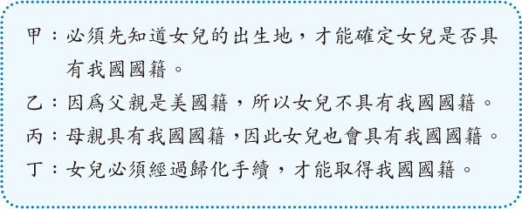
(A)權宜問題 (B)臨時動議 (C)秩序問題 (D)緊急問題
- 曉華是我國國民，她與美國籍男子結婚後生下一女，對於女兒國籍的歸屬感到疑惑，因此上網尋求相關資訊。上圖中四位網友的回答何者正確？
(A)甲 (B)乙 (C)丙 (D)丁
- 勞動節當日，勞工團體號召萬人上街頭表達「反低薪、禁派遣」的心聲，希望政府與企業能聽見他們的怒吼，進而改善勞工的薪資與勞動條件。上述最能彰顯何種人性尊嚴的內涵？
(A)每個人能自由尋找有興趣的工作
(B)個人享有身為人應有的基本生存條件
(C)個人身體應該維持健康完整
(D)個人具備價值選擇的自由與權利
- 芬蘭連續獲得國際經濟合作發展組織（OECD）評比為世界最有競爭力的國家，報告指出芬蘭父母從小就有在家閱讀、唸報給孩子聽的習慣，由此可知家庭的何項功能發揮了重要的角色？
(A)生育功能 (B)教育功能
(C)經濟功能 (D)保護與照顧功能
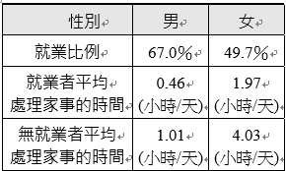
- 右表為甲國已婚者處理家事時間的調查，根據表中內容判斷，該國最應宣導下列哪一種觀念？
(A)提供失業者就業機會 (B)均衡家庭勞務的分配
(C)減緩性別比例的失衡 (D)強調職場的專業分工
- 在清潔用品、廚房用品、洗衣機等家電相關商品廣告中，都會以女性代言人為主，間接強調了女性的家務勞動角色。對於閱聽人來說，上述廣告內容造成了人們的何種影響？
(A)形塑女性職場工作能力不佳的印象
(B)反映女性在勞動参與上遭受性別歧視
(C)強化性別在家務分工的刻板印象
(D)強調現代社會的的性別平等價值
- 請參考右圖內容，判斷鵝公髻部落此舉得以實現以下何種部落發展的精神？
-恭賀及感謝-
南庄鄉東河村鵝公髻部落動員數十人，耗費數天，在眾人齊心協力下，運用在地資源完成集會休息平臺遮陽棚的搭建，將來部落族人可在涼爽之處盡情聊天、休息與聚會。
(A)文化傳承
(B)共工共耕
(C)文化認同
(D)各司其職
- 下列文化特徵與舉例的配對，何者正確？
(A)累積性：照明設備從最早的火把進步到現代的LED燈
(B)普遍性：台灣的結婚禮金放在紅包袋；日本則放在白色信封裡
(C)累積性：巴布亞新幾內亞雖過著原始生活，也能擁有自己的文化
(D)差異性：文字從遠古人類的圖畫，經過長時間演變為現代的繁體文字
- 一位旅外作家每當與臺灣朋友提到印度，總會聽到對方說出「印度性侵嚴重」的既定印象和評論。但是據官方統計數據指出，2015年印度共發生34,651件性侵案，當年度臺灣的性侵案件為16,630件。看似印度的性侵案件數量，是臺灣的 2 倍多，媒體更動輒用印度「平均每天有 100 多人遭性侵」等聳動標題吸睛。但別忘了，印度人口足足是臺灣的 56 倍之多。請問：下列敘述何者正確？
(A)媒體先入為主的報導，可能助長刻板印象
(B)要求媒體更正報導，發揮媒體接近使用權
(C)大眾有知的權利，報導性侵案件細節是必要的
(D)報導顯示，媒體從業人員的媒體識讀能力低落
- 小明與大華一起搭公車時，看到座位旁貼著如附圖的標示。下列是二人的對話：小明：「你不可以坐有這個標示的座位！」大華：「法律又沒有規定我不能坐，如果有人需要我就會讓座了。」
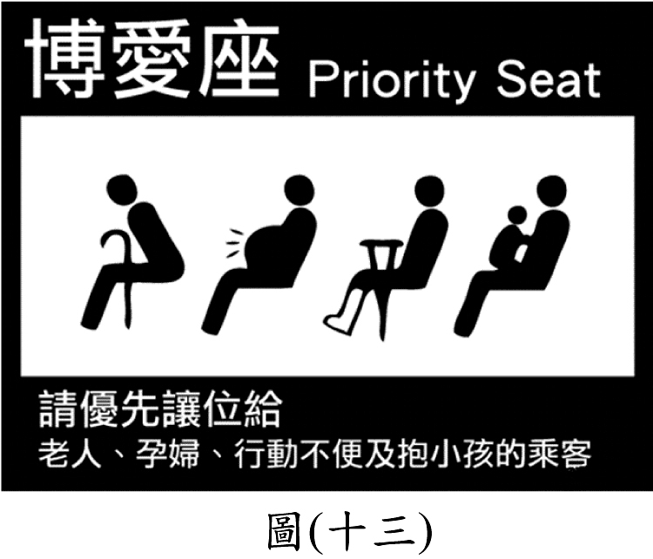
上述小明和大華對於圖片持有不同的看法，其原因與下列何者最相關？
(A)風俗習慣在不同地區而有不同的規範
(B)倫理道德的判斷標準不具強制約束力
(C)宗教信仰透過戒律約束信眾日常行為
(D)法律因有公權力作為後盾而具有強制力
- 環保團體對於北宜直鐵的議題十分關注，他們主張環境保育比經濟發展重要，建議政府不要採取最短的路線，才能永續發展。請問：透過公民團體採取行動，促使政府重新檢討公共政策的合理性與合適性，這樣的行動符合公共意見的哪一項特性？
(A)公開性 (B)差異性 (C)不穩定性 (D)影響性
- 社群媒體的興起，改變閱聽人使用媒體的習慣，下列何者不屬於社群媒體扮演的公共角色？
(Ａ)只單向的提供資訊給閱聽人
(Ｂ)提供版面空間給閱聽人發表作品
(Ｃ)發揮全民監督政府的第四權力量
(Ｄ)建立平台供閱聽人匯集公共意見
- 老師在公民課講述「國家與政府」的差異時，發現有同學抄寫的筆記有誤，老師便提醒同學改正。請問下列何人是老師要求改正的對象？
(Ａ)載熙：「國家是政治實體，而政府可輪替執政」
(Ｂ)珠麒：「國家範圍較大，政府只是國家要素之一」
(Ｃ)麗娜：「國家抽象存在，政府是實現國家的機構」
(Ｄ)鳳嬌：「國家有統治權，主權為人民與政府持有」
- 下表是我國中央政府的職權運作與互動關係，請根據表格的內容判斷，下列有關甲、乙職權的敘述何者正確？
同學 | 角色 | 對話內容
小哲 | 甲 | 我決定提名阿誠為大法官。
大熊 | 乙 | 我認為阿誠不適任，所以我不同意這個人事任命案。
(A)甲可對乙提出覆議 (B)乙可對甲提出質詢
(C)甲可解釋法律命令 (D)乙可提出不信任案
- 新聞曾報導：「監察院有鑑於失業人口比率逐年攀升，經調查研究後認為，政府辦理就業輔導業務事權不統一，職業訓練也欠缺完整體系，且無法符合就業市場的需要，行政院須切實檢討改進。」上述情況是屬於監察院對行政院所行使的哪一項職權？
(A)糾正權 (B)糾舉權 (C)同意權 (D)彈劾權
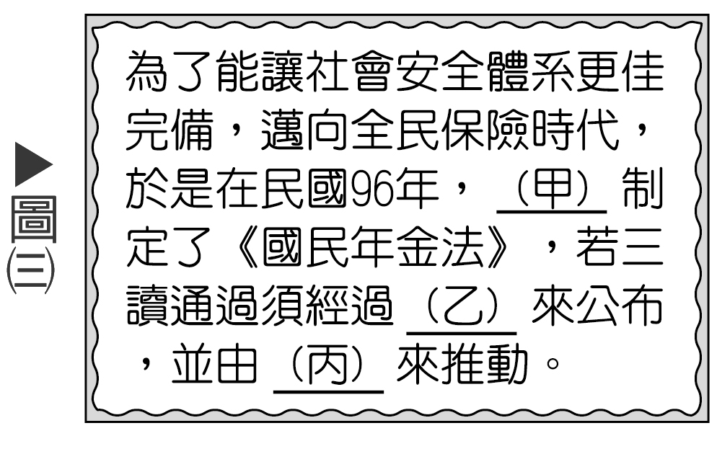
- 右圖是小珮的回家功課，圖中(甲)、(乙)、(丙)依序應填入為何？
(A)立法院、總統、行政院
(B)司法院、總統、立法院
(C)立法院、監察院、行政院
(D)總統、立法院、行政院
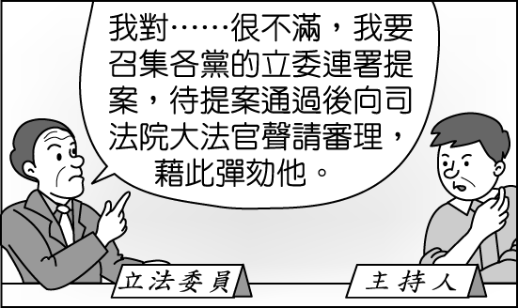
- 附圖是某個政論節目的部分內容，根據圖中的談話內容判斷，該位來賓欲提案彈劾的對象最可能是下列何者？
(Ａ)總統 (Ｂ)行政院院長
(Ｃ)立法院院長 (Ｄ)直轄市市長。
中央社新聞：
日前立法院三讀修正通過地政士法部分條文。但內政部表示，如果依立法院修正條文，未來可能預見「合法」逾期案件數量增加，影響實價登錄資訊即時性、正確性。且地方政府可能需投入更多人力，增加稽核行政成本及公帑支出。所以移請立法院就此修正案再重新討論。
- 根據上文的判斷，下列敘述何者錯誤？
(A)若立法院維持原決議，總統可解散立法院
(B)移請立法院重新討論前要經過總統核可
(C)屬於行政院對立法院的覆議權
(D)此制度的設計符合權力分立的意涵
- 南南利用假日參觀某政府機關，並在導覽時聽到以下介紹：「本機關重視人民文化權，並定期接受議員質詢，並感謝各界對本機關圖書館新建工程支持。」有關南南參觀的政府機關，最有可能是哪一個？
(Ａ)行政院文化部 (Ｂ)考試院考選部
(Ｃ)臺南市政府 (Ｄ)臺東市公所
- 美國曾在19世紀至20世紀初期，為了保障白人的參政權，防止黑人、美洲原住民與墨西哥裔之國民擁有投票權，規定繳納人頭稅者、有讀寫能力者才能投票，唯一例外是在南北戰爭前即擁有選民資格者及其後代者，亦有投票權，此法案被稱為「祖父條款」。請問：「祖父條款」違反了何種投票原則？
(A)普通 (B)平等 (C)直接 (D)無記名
- 2009年澎湖進行博奕公民投票，縣民用投票選擇不要博弈。請問：下列有關公民投票的說明何者正確？
(A)被褫奪公權者不得投票
(B)年滿20歲者才可投票
(C)需在選區連續居住四個月以上
(D)是創制權與複決權的具體實踐方法
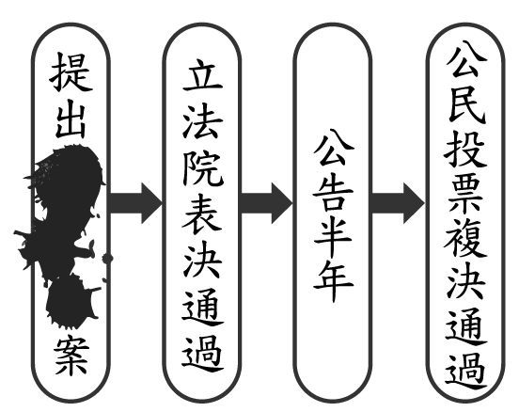
- 家家在書上看到某個程序的流程圖，但其中的部分內容卻遭到汙漬遮蔽，如右圖所示。根據圖中內容判斷，此圖應是下列何者的法定程序？
(A)民法修正案 (B)憲法修正案
(C)會計法覆議案 (D)總統、副總統彈劾案
- 人民為了表達反對興建核四，全國各地聚集上萬人走上街頭參加「反核大遊行」，並向行政機關遞交萬言書陳述願望。請問：上述人民的行為是在行使憲法保障的哪些基本權利？
(A)平等權、自由權 (B)自由權、受益權
(C)受益權、參政權 (D)參政權、自由權
- 某國因強烈颶風侵襲，導致各地發生嚴重災情、民眾傷亡無數。若這樣的情況發生在我國，而政府認為應發布緊急命令加以因應，下列何者是其生效的必要條件之一？
(A)經行政院發布 (B)經立法院追認
(C)經憲法法庭審理 (D)經公民投票複決
- 在咖啡廳打工的大牛，自從年齡不受《勞動基準法》童工規定的保護後，老闆開始要求他每週五加班到凌晨。某日，大牛與客人發生衝突，因而被移送少年法庭審理。根據上述內容判斷，下列關於大牛的敘述何者最適當？
(A)屬於無責任能力人
(B)屬於完全行為能力人
(C)可能受到保護管束處分
(D)可能被處以十五萬元罰鍰
- 王爺爺依規定向縣政府申請敬老福利生活津貼，縣政府卻以申請資格不符為由不予核發。此時王爺爺可先依下列哪一種法律途徑來保障自己的權益？
  - 向法院提起民事訴訟
  - 向警察機關提出告訴
  - 向上級行政機關提起訴願
  - 向調解委員會提出調解
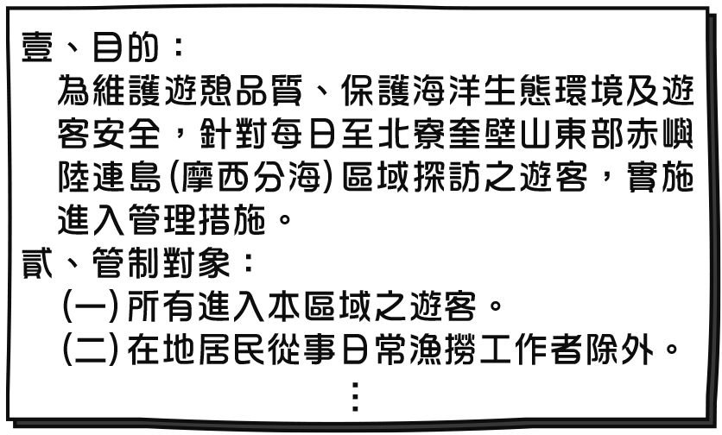
- 附圖是某機關發布之管理計畫的部分內容，該機關將據此管制指定觀光地區的活動範圍、時間及遊客行為。下列關於此管理計畫的敘述何者最適當？
(A)限制了觀光遊客的人身自由
(B)將影響漁撈工作者的財產權
(C)管制行為有助於維持經濟秩序
(D)實施管制是為了增進公共利益
- 小韓無意間涉入一起珠寶竊案而遭檢察官約談，雖然案件仍在調查階段，但因媒體的報導，使小韓飽受朋友及路人的異樣眼光，他不平地認為社會上的法治素養實在有待加強。上述小韓指的法治素養最可能是下列何者？
(A)告訴乃論之罪，司法人員不得主動追究
(B)人民不分貧富貴賤，犯罪就要依法處罰
(C)法律未明定處罰的行為，不得任意處罰
(D)未經法官判決有罪確定前，應視為無罪
- 許多人不知道寵物用剩的藥品不可任意上網販售，否則會被主管機關處以高額罰款。文中所提及違法行為與下列何者的法律責任類型相同？
(A)未依契約規定時間出貨
(B)酒後駕車造成公共危險
(C)未盡兵役義務遭到起訴
(D)消防檢查不合格遭停止營業
- 公民老師請同學以生活中的新聞為題材，利用課堂所學為新聞內容訂標題。根據附表的內容判斷，哪一位同學寫的標題有誤？
(A)小美 (B)小幸 (C)阿楷 (D)阿涵
姓名 | 新聞標題
小美 | 無良詐欺案偵查終了，檢察官提出告訴
小幸 | 食品檢驗不合格，縣政府將處罰鍰
阿楷 | 行政機關浪費水，監察院提出糾正
阿涵 | 十三歲嫌犯，將移送少年法院審理
- 小蔡多次趁消費時詐騙某一店家財物，老闆不甘受騙報警處理。雖然小蔡遭逮後深表懊悔，並賠償店家損失達成和解，老闆也決定不提出告訴，但警方仍依法將他移送法辦，最後小蔡遭法院判處罰金。上述小蔡與老闆達成和解，以及被法院判罰的部分，依序屬於下列何種類型？
(A)行政案件、告訴乃論的刑事案件
(B)民事事件、告訴乃論的刑事案件
(C)行政案件、非告訴乃論的刑事案件
(D)民事事件、非告訴乃論的刑事案件
- 「價格愈高，商品的供給數量愈多」是普遍的經濟規律。下列哪一種市場狀態，最符合上述的意涵？
(A)天氣轉涼，商家進行冷氣促銷活動
(B)電視機生產過剩，使產品價格下跌
(C)蒜頭價格高時，農民種植較多蒜頭
(D)颱風暴雨成災，蔬果價格大幅上漲。
- 小安有甲、乙、丙三份工作機會，將其機會成本繪製如右表。請根據表中內容判斷，甲、乙、丙三份工作的薪資，由高到低依序為下列何者？
工作 | 機會成本
甲 | 丙的薪資
乙 | 甲的薪資
丙 | 甲的薪資
(A)丙、乙、甲 (B)甲、丙、乙
(C)丙、甲、乙 (D)甲、乙、丙
- 德昌在說明貨幣時指出：「如果甲店的牛仔褲售價是3隻雞，同樣的牛仔褲在乙店的售價是10條魚，在這種情況下，我們很難確認哪一家店的褲子比較貴。若有共同的貨幣，就可以解決這種問題了。」上述說法最能凸顯貨幣的何種功能？
(A)交易媒介 (B)清償債務
(C)價值儲存 (D)價值衡量
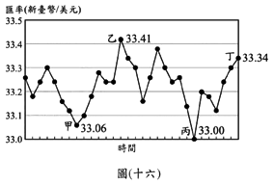
- 吉祥公司定期向
美國進口價值一
千美元的原料，
右圖是最近台幣
兌換美元趨勢圖。
根據圖中內容判斷
，甲、乙、丙、丁
四個時間點，何時進貨最不利？
(A)甲 (B)乙 (C)丙 (D)丁
- 金芳工廠評估三種營運策略的收支情況，如附表所示。若僅考量利潤，該工廠的最佳選擇是「維持現狀」，且此選擇的機會成本是「增產乙產品」。根據上述內容判斷，表中「☆」處的數值，最可能為下列何者？
營運策略 | 銷貨收入 | 生產成本
增產甲產品 | 120 | 90
增產乙產品 | 105 | ☆
維持現狀 | 80 | 40
(A)80 (B)70 (C)60 (D)50
- 在臺灣，有毛巾業者為了增加競爭力，把毛巾摺成蛋糕形狀，成為廣受歡迎的禮盒；也有部分果農將水果製成果醬、果酒、果醋等產品銷售，以因應外國農產品的低價競爭。上述這些作法主要是要達到下列何項目的？
(A)提高附加價值 (B)降低生產成本
(C)縮小城鄉差距 (D)減少運輸里程。
- 鑒於住戶占用公寓大廈之防火巷，堆放盆栽、水桶等雜物，影響公共安全的情形，制定公寓大廈管理條例，規定住戶不得於防火巷弄堆置雜物，違者處4萬元以上20萬元以下罰鍰。請問：上述政策是屬於下列何種誘因？
(A)正向的金錢誘因 (B)負向的金錢誘因
(C)正向的非金錢誘因 (D)負向的非金錢誘因
- 雨荷與同學討論下列兩則新聞中的經濟學概念，以下何人的說法完全正確？
(A)雨荷：電商平臺是透過使用者付費分配資源
新聞1
新聞2
(B)阿淮：電商活動期間，消費者要付出較高機會成本
(C)鎮恩：房價飆漲代表貨幣的價值較30年前更高
(D)朵朵：現在購屋者，主要受預期心理影響資源分配
- 好快樂戲院與金滿足電影院市占率分別為40％與45％，今年年初向甲機關提出合併申請，但該機關以業者有壟斷市場之嫌為由給予否決。甲應為下列哪一個機關？
(A)消費者保護委員會 (B)行政院經濟部
(C)公平交易委員會 (D)行政院主計處
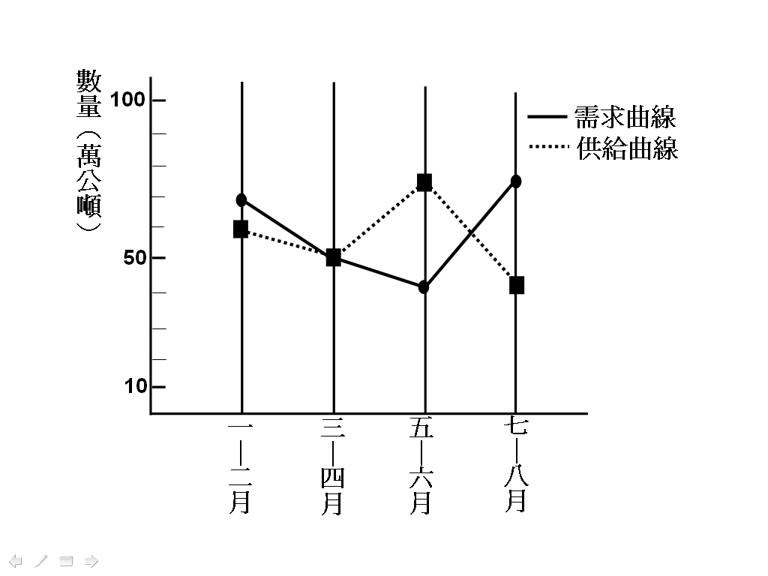
- 右表是去年果果國1~8月的白米供給量及需求量的統計表。根據統計表數據判斷，下列哪兩個月白米的價格可能是在最高點？
(A)一～二月 (B)三～四月
(C)五～六月 (D)七～八月
- 「該企業已在世界各地擁有數千家連鎖店，成功吸引許多不同文化的消費者，無論走進位在巴黎或上海的連鎖店，看到的都是近似的畫面：桌邊坐滿悠閒飲著咖啡的人們，或是排隊外帶咖啡者。而一向被認為屬於飲茶國度的亞洲市場，在該企業創新的行銷手法與品牌優勢下，許多茶信徒也成了咖啡迷。」上述現象與下列何者的敘述最相符？
(A)行銷重點主打物美價廉
(B)全球消費行為漸趨一致
(C)商品生產過程更加多元
(D)飲食習慣符合地方特色
- 下列是小美在某一份專題報告中所舉的例子。根據其內容判斷，下列何者最可能是報告的主題？
1.流感、SARS等疾病，透過便捷的交通運輸網在世界各地蔓延。
2.部分國家發展工業時大量使用化石燃料，加速地球暖化。
3.國際金融風暴與國際油價攀升，對各國經濟發展造成影響。
(A)科技發展 (B)國際參與
(C)區域統合 (D)全球關連
- 西元2020年外籍移工在臺人口突破70萬人，其中，桃園市擁有最多移工人口。近年出現許多關注移工議題的非政府組織，政府也投入心力在移工的生活適應、工作保障等方面，期望可以讓移工在異地適應生活並提升臺灣的經濟產值。根據上文內容判斷，下列推論何者最合理？
(A)移工來臺就業顯示出我國無人失業
(B)移工大多進行家務勞動類型的工作
(C)移工補足了臺灣技術與人力的缺口
(D)桃園移工較多顯示當地家務市場化
- 新聞報導：國外某一所大學在校園中舉辦臺灣文化節，多名來自臺灣的交換學生，熱情地介紹臺灣的特色美食與民情風俗，展現出臺灣多元文化的面貌，讓校內來自各國的學生驚豔不已……。根據上述報導內容判斷，下列何者最可能是校內舉辦此類活動的目的？
(A)擴展官方外交關係 (B)促進各國文化交流
(C)調適強勢文化衝擊 (D)推動多元文化融合
- 文中國際組織的分布區域及成員性質，與下列何者最類似？
食物是人類維持生存的必需品，但世界上卻不是人人都能夠吃飽喝足，因此，聯合國在1945年10月16日成立糧食與農業組織，希望能有效管理全球糧食系統，讓更多人擺脫飢餓；後來更進一步將這一天訂為世界糧食日，希望藉由訂定這個主題日呼籲大眾關注糧食議題。
聯合國關於糧食安全的報告顯示，目前全球約有8億人面臨飢餓，相當於世界上每9人中就有1人正遭受飢餓，但全球卻有約三分之一的糧食被浪費掉。由此看來，全球糧食並非不夠，而是分配不均，因此，如何處理糧食分配不均和食物浪費的問題，儼然已成為全球新的糧食議題。
有鑑於此，減少糧食浪費似乎比增加糧食生產更加迫切，許多國家皆努力降低食物浪費的比率，臺灣自然也無法置身事外。因此，從食農教育開始培養國人愛惜食物的觀念，並推動安全的食物生產、提高糧食自給率，才能避免糧荒噩夢到來。
(A)歐洲聯盟 (B)世界展望會
(C)世界貿易組織 (D)國際綠色和平組織
- 根據上述內容判斷，下列何者最符合文中提及的觀點？
(A)推動國際貿易可減少食物浪費數量
(B)國內第一級產業就業人口逐年增加
(C)推動理念層次變遷有助改善糧食問題
(D)目前全球糧食總量呈現供不應求情況

